**Support einer Fräsmaschine mit Kugelumlaufspindel**

Die kritische Drehzahl und die zulässige Drehzahl einer Kugelumlaufspindel sind zu berechnen.

Eingangsdaten sind der Spindelkerndurchmesser dk= 32 mm und die kritische Spindellänge lk= 1500 mm.

Gewählte Lagerungsart k= 1,88 (Fest-Lose-Lagerung)!

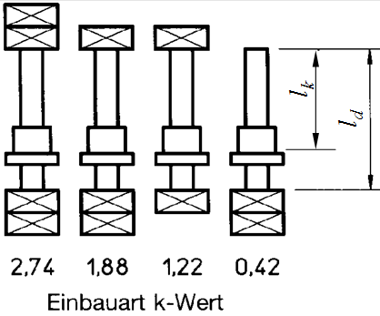

Die kritische Drehzahl nk beträgt 2673,8 Umdrehungen je Minute und die zulässige Drehzahl nzul beträgt 2139,0 Umdrehungen je Minute.

**Tabelle: Zusammenfassung**

|  |  |  |  |  |
| --- | --- | --- | --- | --- |
| dk | lk | Lagerung k | nk | nzul |
| mm | mm | --- | 1/min | 1/min |
| 32 | 1500 | 1,88 (Fest-Lose-Lagerung) | 2673,8 | 2139,0 |